На правах рукописи

ИЛЛАРИОНОВА КСЕНИЯ ВИКТОРОВНА

ВЛИЯНИЕ БИОПОВРЕЖДЕНИЙ НА СТРУКТУРУ И СВОЙСТВА ПРИРОДНООКРАШЕННОГО ВОЛОКНА НОВЫХ СЕЛЕКЦИОННЫХ ЛИНИЙ ХЛОПЧАТНИКА

Специальность 05.19.01 – "Материаловедение производств текстильной и легкой промышленности"

АВТОРЕФЕРАТ
диссертации на соискание ученой степени
кандидата технических наук

Санкт-Петербург
2007
Диссертация выполнена на кафедре "Экспертизы потребительских товаров"
Государственного образовательного учреждения высшего профессионального образования "Санкт-Петербургский торгово-экономический институт"
(ГОУ ВПО СПбТЭИ)

Научный руководитель: доктор технических наук, профессор
Ермилова Инна Александровна

Официальные оппоненты: доктор технических наук, профессор
Койтова Жанна Юрьевна

кандидат технических наук, доцент
Калина Лариса Александровна

Ведущее предприятие – ОАО "Прядильно-ниточный комбинат им.С.М.Кирова"

Защита состоится 26 июня 2007 г. в 11 часов на заседании диссертационного совета Д 212.236.01 при Государственном образовательном учреждении высшего профессионального образования "Санкт-Петербургский университет технологии и дизайна" (ГОУ ВПО СПбУТД), ауд. 241.

Адрес: 191186, г. Санкт-Петербург, ул. Б. Морская, д. 18.

С диссертацией можно ознакомиться в библиотеке ГОУ ВПО СПбУТД.

Автореферат разослан 24 мая 2007 г.

Ученый секретарь диссертационного cовета,
доктор технических наук, профессор А.Е. Рудин
1 ОБЩАЯ ХАРАКТЕРИСТИКА РАБОТЫ

Актуальность темы. Хлопок широко используется во всем мире во многих отраслях промышленности. Ввозимое в Россию хлопковое волокно (ХВ) составляет 40% потребляемого современной отечественной легкой промышленностью текстильного сырья, а выпуск хлопчатобумажных (ХБ) тканей достигает 85% ассортимента. Увеличение спроса на волокно хлопка обусловлено комплексом уникальных свойств ХБ продукции.
Одним из наукоемких направлений работы селекционеров и генетиков с культурой во всем мире является селекция линий с природноокрашенным (ПО) ХВ. В этом направлении достигнуты определенные результаты и учеными ГНУ ГНЦ ВИР (ВНИИР им. Н.И. Вавилова), которые имеют важное значение для текстильной промышленности России. Созданы линии, имеющие естественноокрашенное (ЕО) ХВ с приемлемыми для условий юга России показателями скороспелости и урожайности хлопка-сырца.
Основные современные исследования ПО хлопка направлены на улучшение физико-механических свойств волокна. Однако исследований, касающихся воздействия биоповреждений на ЕОХВ, изменения свойств и структуры волокон под действием микроорганизмов в литературе не обнаружено.
В настоящее время уделяется огромное внимание требованиям экологичности потребляемых человеком продуктов и повседневной одежды. За прошедшее десятилетие в мире развернулось направление "organic agriculture" – производство экологически чистой, "биосертифицированной" продукции для человека. Актуальность проблемы выпуска безопасной и экологически безупречной продукции подчеркивается в федеральном законе РФ "О техническом регулировании". Важность исследований в данной области, недостаточное количество экспериментальных данных, отсутствие общепринятых методов оценки безопасности отмечается рядом авторов.
Окрашенность волокна, как показывает практика, тесно связана с высокими эстетическими, гигиеническими и экологическими свойствами текстильной продукции. В этой связи исследование изменения структуры и свойств ПОХВ под воздействием микроорганизмов и выявление микроорганизмов-деструкторов, являющихся первопричиной биоповреждений ХВ приобретает особую актуальность, имеет теоретическое и практическое значение.
Диссертационная работа выполнялась по плану Всероссийской программы РАН фундаментальных исследований "Проблемы общей биологии и экологии; рациональное использование биологических ресурсов (2005 - 2010 гг.). Направление 12 "Экологические проблемы биоповреждений", связано с основным научным направлением кафедры экспертизы потребительских товаров ГОУ ВПО СПбТЭИ.
Цель и задачи исследования. Целью диссертации явилось изучение структуры и свойств ПОХВ и их изменений при воздействии микроорганизмов. Для достижения поставленной цели сформулированы следующие задачи:
1. Изучить состав микрофлоры ПОХВ, оценить действие на волокно микроорганизмов разных групп и определить характер воздействия ПОХВ на микроорганизмы.
2. Исследовать характер и степень повреждения ПОХВ микроорганизмами.
3. Оценить влияние биоповреждений на структуру и свойства ПОХВ.
4. Установить степень устойчивости окраски ПОХВ в результате воздействия микробиологической деструкции и инсоляции.
5. Определить взаимосвязь между исходной поврежденностью, зрелостью, районами и условиями выращивания, естественным цветом ХВ и степенью его биостойкости.
Научная новизна работы состоит в том, что впервые проведено комплексное исследование изменений свойств ПОХВ под воздействием микроорганизмов; устойчивости ПОХВ разных цветовых гамм (ЦГ) и мест произрастания к действию микроорганизмов; выявлены и оценены зависимостии между свойствами ПОХВ и показателями их биодеструкции; установлено влияние биоповреждений на структуру ПОХВ; разработана методика определения действия текстильных волокон на патогенные микроорганизмы и усовершенствованна методика оценки грибостойкости ПОХВ.
Практическая значимость работы. Результаты комплексного анализа микробиологических, колориметрических и физико-механических свойств могут быть использованы в текстильной промышленности – при производстве нетканых материалов, меланжевых тканей, составлении смесей, рабочих сортировок и формировании ассортимента тканей, а также в изучении генетических ресурсов хлопчатника, селекции новых сортов с ПОХВ для улучшения потребительских свойств ХБ продукции.
Результаты исследований биостойкости, технологических и физико-механических свойств волокна линии Kr10 с ЖО волокном, были использованы при создании в ГНУ ГНЦ ВИР сорта хлопчатника Марон, который в 2006 году был рекомендован Астраханским филиалом Госкомиссии по испытанию и охране селекционных достижений для включения сорта в Государственный реестр сортов РФ, допущенных к использованию в России.
Созданные методики оценки антимикробного действия текстильных волокон и грибостойкости ПОХВ рекомендуется применять с целью оптимизации выбора волокнистого состава сырья для придания гигиенических и свойств безопасности камуфляжным тканям для обмундирования военнослужащих, преобретающих особенно важное значение при использовании в экстремальных условиях и повышения биостойкости текстильной материалов при выпуске экологически чистого текстиля.
Сведения о влиянии биоповреждений на изменение структуры и свойств ПОХВ могут использоваться как справочные данные при прогнозировании поведения ЕОХВ в процессе эксплуатации и хранения текстиля в условиях повышенной влажности и температуры воздуха.
Результаты исследований используются в учебном процессе и при проведении научно-исследовательских работ в ГОУ ВПО СПбТЭИ и ГНУ ГНЦ ВИР, а также в производстве текстильных изделий, о чем свидетельствуют соответствующие акты внедрения.
Апробация работы. Основные результаты работы докладывались и получили одобрение на Международной студенческой конференции, посвященной 300-летию Санкт-Петербурга. – СПб.: ТЭИ, 2003; заседаниях комиссии по биоповреждениям Русского ботанического общества РАН в декабре 2003 и июне 2005 г.; семинаре в отделе качества ОАО «Прядильно-ниточного комбината им. С.М. Кирова» в 2005 г.; заседании специалистов отдела генетических ресурсов масличных и прядильных культур ГНУ ГНЦ ВИР.
Публикации. По результатам проведенных исследований опубликовано 12 печатных работ.
Структура и объем диссертации. Диссертационная работа состоит из введения, 5 глав, заключения и рекомендаций, выводов, библиографического списка и приложений. Работа изложена на 203 страницах печатного текста, содержит 49 рисунков, 52 таблицы. Список литературы включает 173 источника в том числе 27 иностранных.
2 СОДЕРЖАНИЕ РАБОТЫ

Во введении обоснована актуальность темы диссертационной работы, сформулированы цель и задачи исследования.
В обзоре литературы рассмотрены разновидности хлопчатника с окрашенным волокном, особенности химического состава, строения и свойств ПОХВ, влияющие на качество текстильной ХБ продукции. Изучены виды классификаций по качеству ХВ. Проанализированы повреждения волокна микроорганизмами и их влияние на структуру и свойства хлопка.
Во второй главе дана характеристика образцов и методов исследования. Объектами послужили ПОХВ желто-зеленой (ЖЗ) и желто-оранжевой (ЖО) ЦГ новых селекционных линий средневолокнистого хлопчатника Gosypium L., созданные специалистами ГНУ ГНЦ ВИР, выращенные в 1998-2004 г. на территории России в Ставропольском, Краснодарском краях и Астраханской области и на юге Италии. Характеристика типа, промышленного сорта, основных структурных, технологических и физико-механических показателей образцов представлена в увязке с описанием климатических особенностей регионов выращивания.
Влияние микробиологических воздействий на свойства хлопковых волокон определяли путем сравнения показателей исходных, контрольных образцов и образцов волокон, поврежденных: спонтанной микрофлорой, развивающейся на ПОХВ в условиях повышенной влажности и температуры; набором микроскопических грибов по ГОСТу 9.802-84 и наборами грибов I и II, выделенными с исследуемых волокон и сформированными по их физиологическим особенностям; а также бактериями Вacillus subtilis и Еrwinia herbicola, выделенными с исследуемых образцов и В. subtilis из коллекции института.
Бактерицидные свойства ПОХВ определяли на микробиоте кожи человека путем учета выросших колоний различных микроорганизмов на поверхности дифференциально-диагностических питательных сред (ДДПС), снятых с исследуемого участка кожи способом отпечатков.
Количественная оценка поврежденности ПОХВ микроорганизмами определялась по методу профессора И.А. Ермиловой. Сущность метода состоит в изучении макроструктуры волокон с помощью оптической микроскопии и количественном учете всех видов повреждений волокна, вызываемых микроорганизмами с вычислением показателя биодеструкции.
Изменения структуры ПОХВ определяли с помощью световой оптической микроскопии, дифференциально-термического анализа (ДТА) и метода вискозиметрии.
Исследование свойств ПОХВ производилось по специально разработанным и стандартным методикам. Длину ХВ определяли арбитражным методом. Зрелость ХВ определяли по широким участкам его длины по самой интерференционной окраске. Разрывную нагрузку хлопкового волокна определяли арбитражным методом разрывом штапелька на динамометре типа ДШ-3. Цветовые характеристики ПОХВ рассчитывались по стандартным методикам на основании кривых спектрального отражения в видимой области спектра, снятых на колориметре "Спектротон".
Достоверность результатов обеспечивалась достаточной повторностью проведения эксперимента и оценивалась с помощью методов математической статистики с привлечением программных средств. Обработка результатов испытаний, расчеты, построение графиков осуществлялись с использованием персонального компьютера и пакетов прикладных программ Microsoft EXEL 2000, Statgraphics v. 3.0, 1990 и Statistica v. 6.5, 2001 с применением методов математической статистики и корреляционного анализа.
В третьей главе определяли видовой состав собственной микрофлоры ПО хлопка, являющийся первопричиной биоповреждения волокна.
Исследуемые образцы ПОХВ были собраны вручную и отделены от семян, имели относительно короткие сроки и оптимальные условия хранения перед экспозицией хлопка в условиях, благоприятных для развития микроорганизмов в течение 8 месяцев (температура 30±2°С и относительной влажности воздуха 90 - 100 %). Поэтому эксперимент можно считать практически чистым, а выделенную с хлопкового волокна бактериальную и грибную микрофлору - собственной микрофлорой хлопкового волокна.
Состав микроскопических грибов, выделенных с ЕОХВ ЖЗ И ЖО ЦГ отличается количеством видов и их составом. В обоих случаях обнаружены и идентифицированы следующие микромицеты: Aspergillus ustus (Bainier) Thom et Church, Aspergillus fumigatus Fresen., Aspergillus niger v. Tiegh., Aspergillus flavus Link, Penicillium aurantiogriseum Dierckx, Penicillium notatum Westling, Rhizopus nigricans Ehrenb, Alternaria alternata (Fuier) Keissler. С ЖО волокон также изолированы: Aspergillus terreus Thom, Chaetomium globosum Kunze:Fr., а с ЖЗ - Scopulariopsis brevicaulis (sacc.) Bainier.
Анализ микофлоры ПОХ позволил установить, что волокна ЖО ЦГ и волокна, выращенные в России, характеризуются большим разнообразием и многочисленностью состава микромицетов. Однако степень деструкции и изменения свойств ХВ под действием микромицетов зависят не от количества выделенных с него видов, а от целлюлазной активности отдельных видов. Состав
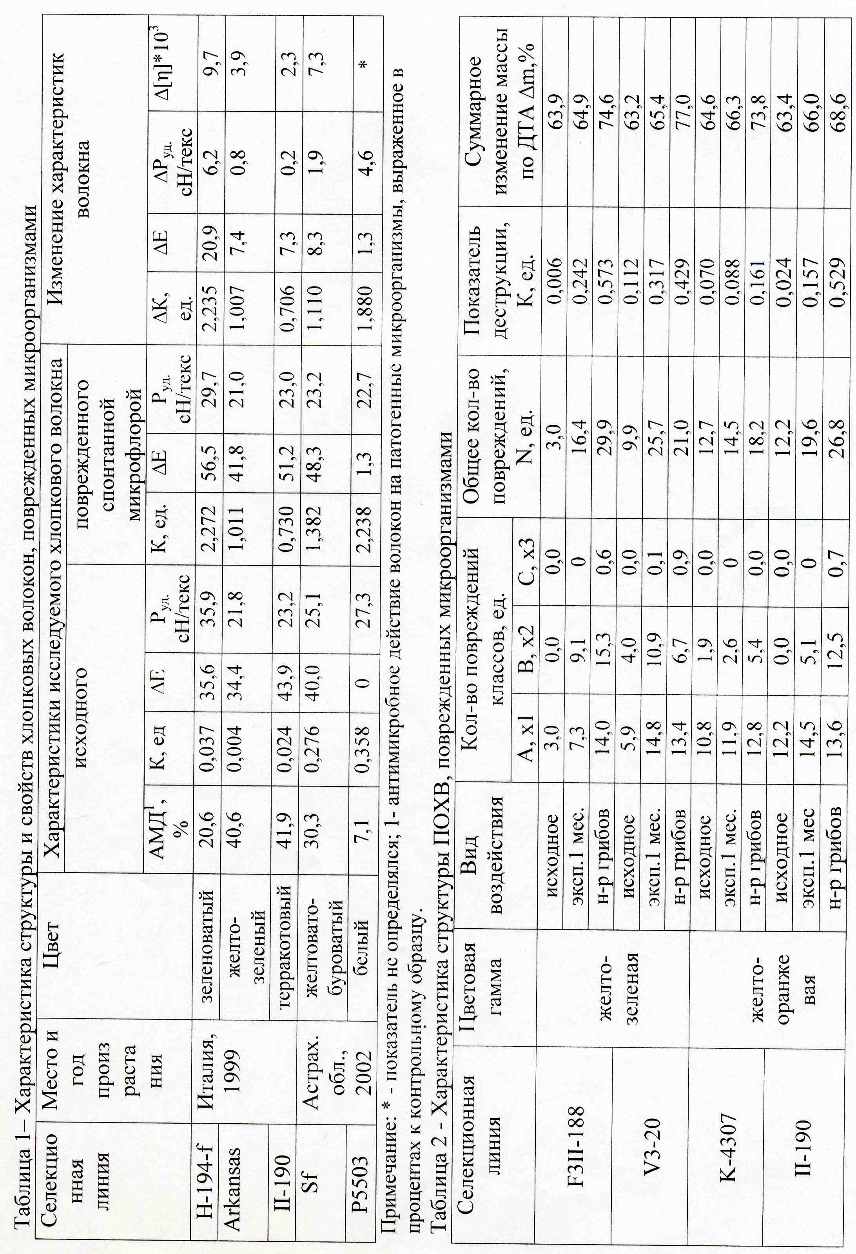
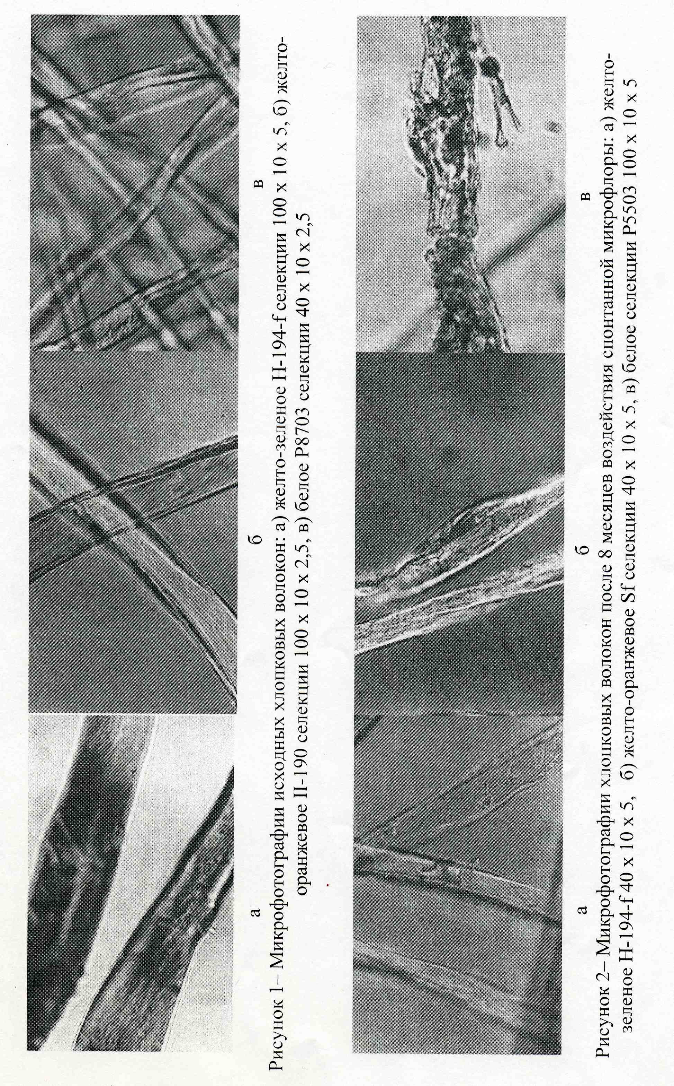
микромицетов не может служить определяющим фактором в изменении структуры и свойств волокна. Часть видов грибов является сопутствующей микрофлорой, другая – не обладает набором ферментов, вызывающих деструкцию целлюлозы и ее спутников.
Исследование морфологических, физиологических и культуральных свойств, выделенных бактерий позволило отнести их к аэробным: грамоотрицательным (Еrwinia herbicola, Pseudomonas fluorescens), и грамоположительным (Вacillus subtilis, Вacillus mycoides) видам. Присутствие бактерии Е. herbicola и В. subtilis на подавляющем количестве исследуемых образцов ХВ свидетельствует о потенциальной возможности деструкции волокон, так как Е. herbicola разрушает пектиновые вещества, а В. subtilis - пектиновые вещества и целлюлозу.
Сравнительный анализ состава микроорганизмов с волокон ПО хлопка обеих ЦГ показал стабильный довольно однородный состав микрофлоры, который насчитывает 5-6 видов микромицетов и 1 вид бактерии (В. subtilis).
Видовой состав бактерий, выделенных с исследуемых волокон ЖЗ и ЖО ЦГ представлен эпифитными видами, характерными для хлопка и являющимися первопричиной его повреждения. При этом, можно предположить, что степень деструкции цветного ХВ под действием спонтанной микрофлоры связана не с разнообразием выделенных с него видов микроорганизмов, а с их деструктирующей активностью.
В четвертой главе исследовали влияние биоповреждений на структуру, микробиологические и физико-механические свойства ПОХВ.
Проведена оценка биостойкости ЕОХВ при воздействии микроорганизмов разных групп: комплекса микроорганизмов, развивающихся в условиях повышенной температуры и относительной влажности воздуха, стандартного набора микромицетов, наборов грибов I и II, выделенных с исследуемых волокон и сформированными по их физиологическим особенностям, а также бактерий В. subtilis и Е. herbicola, выделенных с исследуемых образцов и В. subtilis из коллекции института.
Исследование структуры исходных ХВ микроскопическим методом (таблица 1, 2) свидетельствует о преобладании на всех образцах незначительного обрастания микроорганизмами, продуктами их обмена и слабой испещренности класса А, которые не влияют на деструкцию надмолекулярной и молекулярной структур, а соответственно и свойства волокна и о наличии повреждений класса В в виде более значительной местной испещренности (рисунок 1). С увеличением продолжительности воздействия микроорганизмов на ХВ наблюдается нарастание деструкции, о чем свидетельствует преобладание повреждений классов В и С. Зафиксированы глубокая испещренность, просветление, обрастание микроорганизмами, вздутия и глубокие местные повреждения стенки (рисунок 2). Обнаружен специфический вид биоповреждения ПОХВ, напоминающий по внешнему виду глубокое местное повреждение стенки в виде язвы, со временем приводящее к разрыву стенки волокна.
На основании микроскопического исследования ХВ рассчитан показатель деструкции по методу проф. И.А. Ермиловой, который у исходных ЖЗ волокон находится в пределах от 0,004 до 0,112, у ЖО волокон - от 0,024 до 0,276, а у белых
– от 0,028 до 0,358 (таблица 1). Данные исследования свидетельствует, в первом случае лишь о присутствии микроорганизмов и их метаболитов (К≈0), а во втором случае - начальным изменениям поверхности волокна, не затрагивающим его внутренней структуры (0<К<0,3).
Исследование ХВ методом микроскопии, подвергнутых воздействию микроорганизмов в течение 8 месяцев, установило изменение показателя биодеструкции в интервале 0,3<К(х₁,х₂,х₃)<3,55, что подтверждает повреждение не только поверхности, но и внутренних участков волокна, сопровождающегося начальными изменениями его структуры (таблица 1).
.

а б

Рисунок 3 – Зависимость показателя деструкции волокна, подвергнутого воздействию спонтанной микрофлор от: а) цветовой гаммы, б) района произрастания
Показана зависимость степени деструкции ПОХВ от ЦГ волокна и районов его произрастания (рисунок 3). По степени биостойкости образцы ПО и белых волокон хлопка можно расположить в следующий нисходящий ряд (рисунок 3а):
ЖО (0,730<К<1,382) > ЖЗ (1,011<К<2,272) > белые(1,338<К<2,238).
Волокна ЖО ЦГ в своем составе содержат диффузно распределенные танниды и дубильные вещества, продукты окисления которых образуют флобафены, придающие коричневую, желто-бурую и черноватую окраску, и играют роль антисептика. Волокна ЖЗ гаммы содержат повышенное количество жировосковых веществ (8-17%), которые повышают противогнилостную устойчивость и асептические свойства волокна. Вероятно, более высокие антисептические свойства ЖО волокна, подавляющие активность микроорганизмов и асептические особенности ЖЗ хлопка, не способствующие развитию микрофлоры, обуславливают меньшую степень деструкции волокон ЖО ЦГ по сравнению с ЖЗ И ЖЗ-с белыми.
Биологические особенности селекционных линий, почвенно-климатические условия места возделывания волокна, которые отразились на его биохимическом составе и заселенности эпифитной микрофлорой, возможно объясняют меньшую степень деструкции ХВ, выращенного на юге Италии по сравнению с волокном, выращенным на юге России (рисунок 3б).
Таблица 3 - Дисперсионный анализ факторов, влияющих на показатель деструкции экспонированного волокна и оценка степени их влияния η_{x}² на результат
Факторы (признаки исходного волокна) | Степень влияния η_{x}² (%) | Дисперсионный анализ
Факторы (признаки исходного волокна) | Степень влияния η_{x}² (%) | d.f. | SS | σ² | Р
Зрелость | 30,2 | 2 | 0,70 | 0,60 | 0,0
Показатель деструкции | 11,5 | 2 | 0,26 | 0,10 | 0,0
Уд. разрывная нагрузка | 5,20 | 4 | 0,11 | 0,03 | 0,8
Цветовая гамма ЕОХВ | 1,76 | 2 | 0,04 | 0,02 | 0,2
Район возделывания | 1,40 | 2 | 0,03 | 0,02 | 0,1
Остаточная | – | 3 | 0,01 | 0,01 | -
Общая | – | 9 | 2,34 | - | -
Методом дисперсионного многофакторного анализа сделан вывод о степени влияния η_{x}² свойств исходного ХВ на его степень деструкции (таблица 3). В результате было установлено, что степень деструкции волокна определяется, прежде всего, его зрелостью (η_{x}²=30,2%), исходной поврежденностью (η_{x}²=11,5%) и прочностью (η_{x}²=5,2%). Определяющее значение зрелости ХВ в ходе его деструкции, можно объяснить тем, что оптимально созревшее волокно (микронейр в пределах 3,5-4,9) имеет оптимум извитости, накопления целлюлозы и выполненный канал, что имеет решающее значение для устойчивости к деструкции. Как было сказано выше, красящий пигмент, входящий в химический состав волокна также определяет его физико-механические свойства, наряду с почвенно-климатическими условиями выращивания волокна. Однако, в рассматриваемом комплексе признаков, влияние факторов ЦГ и района выращивания менее значительно - 1,76% и 1,4% соответственно.
Для оценки действия микромицетов при повреждении ПОХВ подобраны в качестве тест-культур два набора грибов, составленные из микромицетов, выделенных с ЕО волокон хлопка, которые были сформированы по экологическим группам, исходя из их биохимических особенностей, особенностей жизненного цикла и их активности, усовершенствована методика оценки грибостойкости ПОХВ.
Данные результатов микроскопического исследования (таблица 2) позволили установить, что ЖО ХВ характеризуются большей бактериальной устойчивостью, биостойкостью к воздействию микроорганизмов спонтанной микрофлоры и наборов микромицетов, чем ЖЗ.
Анализ термогравиметрических кривых показал повышение суммарного изменения массы образцов, поврежденных микроорганизмами спонтанной микрофлоры на 1,0 - 2,6 % и микромицетами на 5,2 - 10,5 % в процессе термического разложения целлюлозы, что является следствием деструкции надмолекулярной структуры ПОХВ и подтверждает результаты микроскопического исследования.
Изменения показателей характеристической вязкости и деструкции (таблица 1) свидетельствуют о более сильном повреждении ПОХВ ЖЗ ЦГ по сравнению с ЖО под воздействием микроорганизмов. Полученные результаты снижения значений характеристической вязкости и, следовательно, молекулярной массы целлюлозы подтверждают повреждение ПОХВ на молекулярном уровне, что обусловлено понижением степени ее полимеризации и кристалличности в процессе молекулярной деструкции.
Определено незначительное изменение степени зрелости, разрывной и удельной разрывной нагрузки ХВ в результате воздействия микроорганизмов (таблица 1), варьирующееся в пределах одного промышленного сорта, которое свидетельствует о слабой степени деструкции волокна по истечении 8 месяцев экспозиции образцов в условиях благоприятных для развития микроорганизмов и подтверждает их структурные изменения.
Микробиологические повреждения разрушают структуру ПОХВ на макро-, надмолекулярном и молекулярном уровнях менее интенсивно по сравнению с белыми, о чем свидетельствуют результаты полученные методами микроскопии, дериватографии и вискозиметрии, а следовательно меньше изменяются их физико-механические и больше проявляются микробиологические свойства.
Разработана методика определения действия текстильных волокон на патогенные микроорганизмы, с помощью которой оценены бактерицидные свойства ХВ на микобиоту кожи человека, выявившие подавление ее роста на специальной ДДПС (таблица 1). Результаты взаимодействия ПОХ с микроорганизмами кожи человека, которая содержит собственную микрофлору (эпидермальные стафилококки, микрококки, сарцины и непатогенные коринебактерии) и транзисторную микрофлору (возможное нахождение золотистых стафилококков и различных видов стрептококков), выявили способность волокна проявлять высокую антимикробную активность по сравнению с белым, что вероятно обусловлено его цветом, определяющим особенности химического состава волокна, который содержит катехины и флавоноиды, придающие ему окраску и бактерицидные свойства.
В пятой главе исследовали влияние биоповреждений и инсоляции на цветовые характеристики и устойчивость окраски ПОХВ.
При взаимодействии микроорганизмов - деструкторов с ХВ происходит изменение его структуры, и прежде всего – структуры поверхности, что проявляется в изменении оптических свойств волокон.
Для оценки цветовых характеристик исходных ПОХВ проведено исследование цветового тона, обуславливающего химический состав и свойства волокна. Визуально по шкале цветов А.С. Бондарцева образцы волокон ЖЗ ЦГ обладают: зеленоватым, желтовато-серым, желто-зеленым, седоватым, сизовато-зеленым, серно-желтым, зеленовато-серым и голубовато-зеленоватым цветами; а ЖО: бледнопесочным, шамуа (цвет шерсти серны), палевым, бежевым, изабелловым, терракотовым, бледнотерракотовым, дымчатым и желтовато-буроватым. По показателю полного цветового различия (ПЦР), количественно выражающему различие между цветами по цветовому тону, насыщенности и светлоте, ХВ ЖО ЦГ (18,9<ΔEисх<44,0) характеризуются более широким цветовым спектром по сравнению с ЖЗ (19,7<ΔEисх<35,1), что возможно обусловлено особенностями химического состава пигментов, являющимися фенотипическим проявлением окраски.
Проведена оценка устойчивости окраски по международным стандартам, как основного физико-химического показателя свойств надежности текстильных материалов, к воздействию влажностно-температурного режима, микроорганизмов разных групп и инсоляции.
Дисперсионный анализ показал увеличение ПЦР ЕОХВ с течением времени во влажностно-температурном режиме и в результате воздействия микроорганизмов спонтанной микрофлоры, бактерий и микромицетов, однако ЖЗ волокна приобретают более интенсивную окраску, чем ЖО. Батохромный эффект "углубления окраски" обусловлен сменой цветов, соответствующей смещению полосы спектральной области поглощения и изменением интенсивности поглощающего вещества, которая воспринимается как насыщенность окраски.
Установлено, что степень влияния видов микрофлоры на изменение цвета волокна различна: на образцы ЖЗ ЦГ сильней оказывают влияние бактерии, затем спонтанная микрофлора и грибы; а на образцы ЖО гаммы – комплекс спонтанной микрофлоры, затем грибы и бактерии. Возможно, это обусловлено индивидуальной фитонцидной устойчивостью селекционных линий, а также различными ферментативными системами групп микроорганизмов. Так эпифитные бактерии, находясь в канале волокна, в процессе своей жизнедеятельности выделяют ферменты, разрушающие белковые и пектиновые соединения, а микромицеты, развивающиеся на его поверхности, выделяют набор целлюлазоразрушающих ферментов. Особенности физической деструкции ЕОХВ предопределяют различную интенсивность изменения окраски волокна поврежденного микроорганизмами разных систематических групп.
При оценке устойчивости окраски ХВ двухфакторный дисперсионный анализ ПЦР показал незначительное изменение цвета ЕО волокон при инсоляции по сравнению с белыми. В молекуле пигмента ПОХВ содержатся электроноакцепторные группы (хромофоры), которые, вероятно, блокируют электроннодонорные (ауксохромы) за счет образования внутри молекулярных водородных связей, что придает высокую светостойкость волокну, также большая светостойкость пигментов ПОХВ ЖЗ ЦГ обусловлена образованием металлосодержащих хеллатов.
В приложении приведены разработанная и усовершенствованная методики, результаты проводимых экспериментов и документы об их внедрении.

3 ВЫВОДЫ

- Впервые проведено исследование биостойкости ПОХВ разных селекционных линий и установлено, что наибольшей деструкцией среди исследованных образцов характеризуются: ЖЗ волокно селекции H-194-f, ЖО – селекции Sf и белое – линии P5503, а наименьшей – селекции 1/29, II-190 и P8703, соответственно.
- Впервые установлена степень повреждения ПОХВ в зависимости от их ЦГ: белые ХВ менее устойчивы к воздействию микроорганизмов, чем ПОХВ и более интенсивно изменяются их цветовые и прочностные характеристики в результате влияния деструктирующих факторов, а ЖО ХВ характеризуются высокой биостойкостью и наименьшим изменением свойств по сравнению с ЖЗ.
- Выявлено, что степень повреждения также зависит от их цвета, исходной поврежденности, района произрастания, состава микроорганизмов-деструкторов и продолжительности воздействия. ПОХВ, выращенные на юге России менее биостойкие, чем волокна, выращенные на юге Италии. Методами математической статистики установлена сила влияния исходной поврежденности, ЦГ и районов произрастания ПОХВ на его деструкцию.
- Показано, что общее количество повреждений, вызываемых микроорганизмами, и их интенсивность увеличиваются во времени, наблюдается переход повреждений из начальной стадии (класса А) к более сильным повреждениям (классов В и С), сопровождающийся изменением структуры волокна. Значения показателя деструкции увеличиваются от 0,04 до 2,27, что свидетельствует о ее нарастании, повреждении внутренних участков волокна.
- Методами ДТА и вискозиметрии выявлены особенности процессов микробиологической деструкции ЕОХВ на молекулярном и надмолекулярном уровнях.
- Показано влияние степени повреждения микроорганизмами ПОХВ на их физико-механические свойства. Установлено снижение прочностных характеристик в результате воздействия микроорганизмов, варьирующееся в пределах одного промышленного сорта, что свидетельствует о слабой степени разрушения волокна и его структурных изменениях с истечением 8 месяцев экспозиции.
- С ПОХВ выделены и идентифицированы микроорганизмы разных групп. Впервые определен состав микромицетов с волокон новых селекционных линий и проведена оценка степени их деструктирующей активности. Установлено, что доминирующими видами грибов являются: Aspergillus ustus (Bainier) Thom et Church, Aspergillus niger v. Tiegh., Rhizopus nigricans Ehrenb, Aspergillus fumigatus Fresen. и Penicillium aurantiogriseum Dierckx.
- Выявлена и идентифицирована бактериальная микрофлора ПОХВ, установлено, что состав видов является немногочисленным и относится к постоянно присутствующим на хлопковом растении и волокне.
- Сформированы по экологическим группам, исходя из их биохимических особенностей, особенностей жизненного цикла и их активности два набора грибов, составленных из микромицетов, выделенных с ЕОХВ, которые рекомендовано использовать в качестве тест-культур в усовершенствованной методике оценки грибостойкости ПОХВ.
- Впервые проведена оценка антимикробного действия ПОХВ на патогенные микроорганизмы, присутствующие на коже человека и установлено, что ЕОХВ обладают более высокими бактерицидными свойствами (20,6-60,6 %), чем белые (7,1 %). Разработана методика определения действия текстильных волокон на патогенные микроорганизмы, позволяющая оценивать безопасность и бактерицидные свойства текстильных волокон.
- Определены физико-механические и технологические характеристики исходных ПОХВ, позволяющие рекомендовать исследуемые волокна для производства хлопковой и смешанной пряжи.
- Результаты диссертации используются в учебном процессе и при проведении научно-исследовательских работ на кафедре экспертизы потребительских товаров ГОУ ВПО СПбТЭИ, анализе генофонда и создании новых сортов хлопчатника с ПО волокном ГНУ ГНЦ ВИР.

По материалам диссертации опубликованы следующие работы:

- Илларионова К.В., Котоменкова О.Г., Ермилова И.А. Достижения науки в получении и использовании экологически чистого хлопкового волокна //Тезисы докладов международной студенческой конференции, посвященной 300-летию Санкт-Петербурга. – СПб.: ТЭИ, 2003. - С. 143 – 145.
- Илларионова К.В., Ермилова И.А., Семенова Д.И., Григорьев С.В. Влияние биоповреждений на структуру и свойства средневолокнистого хлопка, выращенного в Астраханской области // Сборник научных трудов. Новое в технологии продуктов общественного питания, товароведения и экспертизы потребительских товаров. – СПб., 2005. – С. 96-98.
- Илларионова К.В., Ермилова И.А., Григорьев С.В., Подольная Л.П. Исходная поврежденность природноокрашенных и белых хлопковых волокон // Сборник научных трудов. Новое в технологии продуктов общественного питания, товароведения и экспертизы потребительских товаров. – СПб.: ТЭИ, 2005. – С. 98-102.

- Илларионова К.В., Ермилова И.А., Григорьев С.В. Взаимосвязь естественной окраски волокна с его цветовым тоном у различных селекционных линий хлопчатника G. hirsutum L. // Текстильная промышленность, 2005. - № 7-8. – С. 17-20.
- Илларионова К.В., Ермилова И.А., Григорьев С.В. Влияние инсоляции на цвет природноокрашенного волокна у различных селекционных линий хлопчатника G. hirsutum L. // Сборник научных трудов. Научно-прикладные аспекты товароведения, экспертизы потребительских товаров и технологии продуктов общественного питания. – СПб.: ТЭИ, 2005. - С– 49-52.
- Барсуков А.В., Илларионова К.В., Ермилова И.А. Дериватографические исследования природноокрашенных волокон различных селекционных линий хлопчатника G. hirsutum L. // Сборник научных трудов. Научно-прикладные аспекты товароведения, экспертизы потребительских товаров и технологии продуктов общественного питания. – СПб.: ТЭИ, 2005. – С. 16-19.
- Илларионова К.В., Ермилова И.А., Григорьев С.В. Что влияет на цвет хлопка // Курьер легкой промышленности, 2005. - № 10. - С. 20-21.
- Илларионова К.В., Берегина В.М., Ермилова И.А., Григорьев С.В. Характеристика физико-механических показателей хлопковых волокон новых селекционных линий // Текстильная промышленность, 2006. - № 1-2. - С. 16-19.
- Илларионова К.В., Ермилова И.А., Берегина В.М., Бондаренко Е.А. Изменение физико-механических свойств природноокрашенных хлопковых волокон под воздействием микроорганизмов // Курьер легкой промышленности, 2006. - № 5.- С. 14-15.
- Ермилова И.А., Лебедева Е.В., Илларионова К.В. Идентификация микромицетов зеленого натуральноокрашенного хлопка и их влияние на степень деструкции и цвет волокна // Сборник научных трудов. Повышение качества и расширение ассортимента потребительских товаров. - СПб.: ТЭИ, 2006. – С. 49-53.
- Илларионова К.В., Барсуков А.В., Ермилова И.А. Изучение влияния биоповреждений на структуру природноокрашенных волокон хлопка методом дериватографии // Сборник научных трудов. Повышение качества и расширение ассортимента потребительских товаров. - СПб.: ТЭИ, 2006. – С. 63-67.
- Ермилова И.А., Илларионова К.В., Лебедева Е.В. Идентификация микромицетов естественноокрашенного хлопка желтооранжевой цветовой гаммы и их влияние на цвет и деструкцию волокна // Межвузовский сборник научно-технических статей. Вып.18. – Вольск: ВВВУТ (ВИ), 2006. – С. 90-94.

